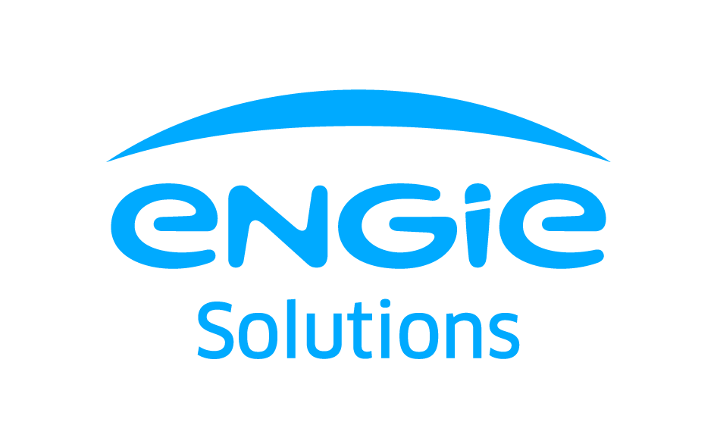

Rapport de Stage
ENGIE SOLUTION

Version | Date | Sujet | Rédacteur
v.1 | Janvier/Février 2026 | Rapport de Stage | GOUVEIA-FERNANDES HUGO

1 PRESENTATION 3
1.1 ENGIE Solution 3
1.1.1 Profil 3
1.1.2 Missions 3
1.1.3 Organisation 3
1.2 Rôles et Missions 5
2 Contexte 6
3 Gestion des solutions Fortinet 7
3.1 Présentation de Fortinet 7
3.2 Outils utilisés : FortiAnalyzer et FortiManager 7
3.3 Gestion des Firewalls Fortinet 7
3.3.1 Implémentation des firewalls sur site – Réseau RIT 7
3.3.2 Ouverture de flux spécifiques (RDP, PING, HTTP, HTTPS) 8
3.3.3 Ouverture de policies utilisateurs 8
3.4 Gestion des cartes SIM 8
3.4.1 Activation de cartes SIM via scripts 8
3.5 Projet de fin de stage : automatisation de suppression DHCP 9

PRESENTATION

ENGIE Solution

Profil
Le groupe compte deux grand domaines d'activités prioritaires :
- Infrastructures d'énergie décentralisées
Ce domaine comprend :
- Les Réseaux de chaleur et de froid,
- La Production d’énergie et d’utilités sur site client
- Mobilité bas carbone (électrique, biogaz, hydrogène​)
- Villes bas carbone (éclairage public …)
- Services énergétiques associés
Ce domaine comprend :
- Les Feuilles de route neutralité carbone
- L’Ingénierie de la transition énergétique
- L’Efficacité énergétique

Missions

La mission principale du groupe Engie Solution France est d’accélérer la décarbonisation des villes, des industries et des entreprises tertiaires.
Ce processus de décarbonisation se fait avec une approche systématique en 3 temps :
- Réduire la consommation d’Energie
- Conseiller les clients
- Verdir leur mix énergétique

Organisation

Depuis 2020, le groupe Engie Solution France a été diviser en 4 entités opérationnelles :
- Energie Solution France GIM (Grandes Infrastructures et Mobilités)
- Energie Solution France BIL (Bâtiments Infrastructure Locales)
- Energie Solution International
- Energie Impact

Durant cette période, j’ai effectué mon stage au sein de l’équipe BIL « Bâtiments Infrastructure Locales » qui avait à sa tête le Directeur Général Délégué ENGIE Solution France Damien Terouanne.
Le CODIR de BIL se présente de la façon suivante :
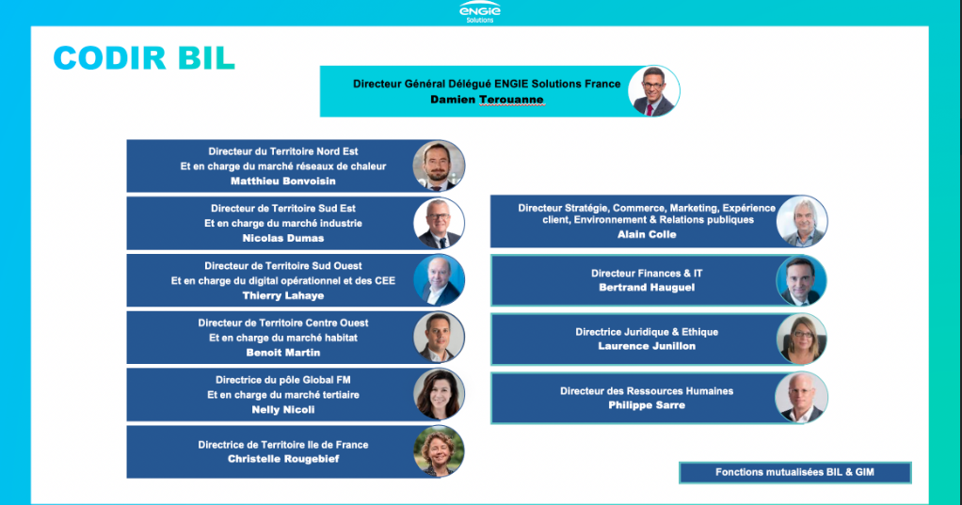
L’organigramme du Pôle Infrastructure de la DSI de BIL se présente de la manière suivante :
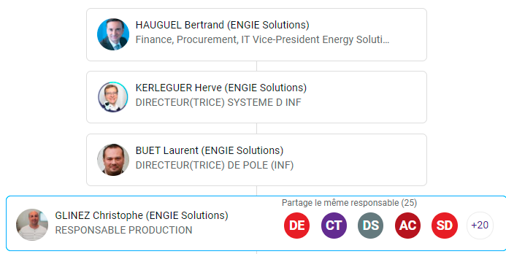

Bertrand HAUGUEL directeur finance et IT, Vice président Energy Solution de BIL qui a sous son autorité Herve KERLEGUER le directeur du Système Informatique du pôle.
Laurent BUET fraichement nommer Directeur du Pôle Infrastructure qui a sous son autorité toutes les équipes de la DSI.
Christophe GLINEZ responsable de l’équipe de production qui a sous son autorité l’équipe de production dont je fais partie.

Rôles et Missions

La DSI ENGIE Solution a été en différentes SQUAD :
- MSIP
- IDEA
- EASY
- E-EFI
Toutes ces SQUAD ont des rôles et Missions différentes. Faisant parti de la SQUAD MSIP, mon rôle était de maintenir les systèmes d’informations opérationnels par définition MSIP signifie Maintenir le SI UP.
L’équipe MSIP était « divisée » en deux, une équipe Réseau et une équipe système et au sein de cette équipe je faisais parti de l’équipe réseaux.
Dans le but de maintenir le Système Informatique opérationnel, en tant que ressource réseau, j’avais pour missions la gestion du réseau de l’entreprise plus spécifiquement :
- Configuration des équipements réseaux (Switchs, Bornes Wifi, Routeurs, Proxy)
- Gestion des utilisateurs avec Active Directory
- Gestion des cartes SIM avec Active Directory
- Configuration VPN avec PaloAlto
- Gestion des Routeurs grâce au FortiManager
- Gestion des demandes utilisateurs avec les outils iTop, MyPortal, Teams et Mail
- Supervision avec PRTG
- Référencement avec l’outil Netbox
- Troubleshooting avec les outils FortiAnalyzer, Graylog, PaloAlto, Active Directory etc…

Contexte

Le réseau de ENGIE est divisé en deux grandes parties :
- Bureautique
C’est la DSI d'Engie avec un réseau privé, qui donne accès aux serveurs, aux bornes Wi-Fi, à internet etc.… tout ceci sous la gestion de l’équipe MSIPRIT
- RIT
Réseaux Industriel et Technique : c’est un réseau à part avec son propre scope IP privée. Depuis ce réseau, nous pouvons avoir accès aux équipements qui gèrent les chaufferies et à la supervision de ces équipements. Ce réseau n’est pas accessible à toute la DSI ENGIE comme la bureautique mais juste à certains utilisateurs qui gèrent les chaufferies. Internet est « inaccessible » depuis ce réseau tout ceci sous la gestion de l’équipe MSIP
Historiquement certains sites industriels d'Engie n’étaient pas sécurisé quelques-uns avaient des routeurs FortiGate 20 CADSL mais ce modèle n’était plus supporté. Pour ces sites sans routeurs 20C ADSL, les équipements étaient reliés directement à des routeurs Orange ce qui problématique pour ENGIE car ils n’avaient pas la main sur la gestion de flux réseaux de ces sites.
Pour palier à ce problème, ENGIE à lancer un projet qui se nomme « sécurisation du réseaux industriel », le but était de mettre en place plusieurs routeurs FortiGate 30E sur tous les sites industriels.

Gestion des solutions Fortinet

Présentation de Fortinet
Fortinet est un acteur majeur de la cybersécurité spécialisé dans la protection des infrastructures réseaux.
L’entreprise développe des solutions de sécurité intégrées reposant principalement sur ses équipements FortiGate
(firewalls nouvelle génération – NGFW). Ces équipements permettent de filtrer le trafic réseau, contrôler les flux,
mettre en place des VPN, segmenter les réseaux et assurer la protection contre les menaces (IPS, antivirus, filtrage web, etc.).
L’écosystème Fortinet repose sur une architecture appelée Security Fabric, permettant une gestion centralisée
et une corrélation avancée des événements de sécurité.

Outils utilisés : FortiAnalyzer et FortiManager
Durant mon stage, j’ai utilisé principalement deux outils de l’écosystème Fortinet :
• FortiManager : outil de gestion centralisée des équipements FortiGate. Il permet de déployer des configurations,
gérer les policies, administrer plusieurs firewalls à distance et maintenir une cohérence globale du réseau.
• FortiAnalyzer : outil d’analyse et de supervision. Il permet de collecter les logs des firewalls, analyser le trafic,
identifier les anomalies et effectuer du troubleshooting avancé.
Ces outils ont été essentiels dans la gestion quotidienne des équipements du réseau RIT.

Gestion des Firewalls Fortinet

Implémentation des firewalls sur site – Réseau RIT
Dans le cadre du projet de sécurisation du réseau RIT (Réseau Industriel et Technique),
j’ai participé à l’implémentation de firewalls FortiGate sur différents sites industriels.
L’objectif était de remplacer les anciens équipements non supportés ou les routeurs opérateurs
afin de reprendre le contrôle des flux réseau et renforcer la sécurité.
Les principales étapes étaient :
- Configuration initiale des équipements
- Intégration dans le réseau existant
- Mise en place des règles NAT et des routes
- Vérification de la connectivité et des accès sécurisés

Ouverture de flux spécifiques (RDP, PING, HTTP, HTTPS)
Une partie importante de mon travail consistait à ouvrir des flux spécifiques en fonction des besoins métiers.
Exemples de flux configurés :
- RDP (Remote Desktop Protocol) pour l’administration à distance
- PING (ICMP) pour les tests de connectivité
- HTTP / HTTPS pour l’accès aux interfaces web d’équipements
Chaque ouverture de flux nécessitait :
- La création d’objets réseau
- La création ou modification d’une policy
- La validation via des tests de connectivité
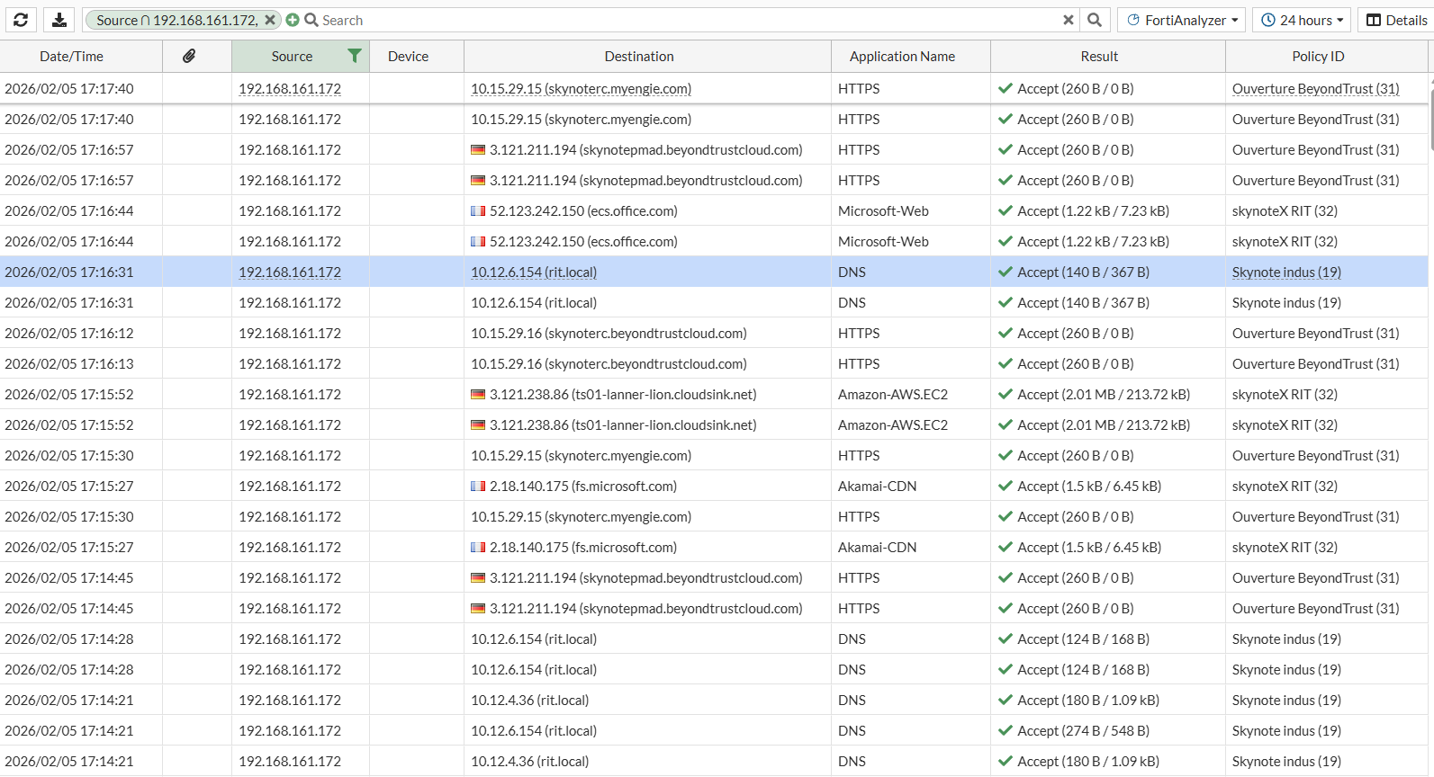

Ouverture de policies utilisateurs
J’ai également participé à la création de policies spécifiques pour certains utilisateurs
ayant besoin d’accéder au réseau RIT.
Ces policies permettaient :
- De contrôler précisément les accès
- De segmenter les droits selon les profils
- D’assurer la traçabilité des connexions
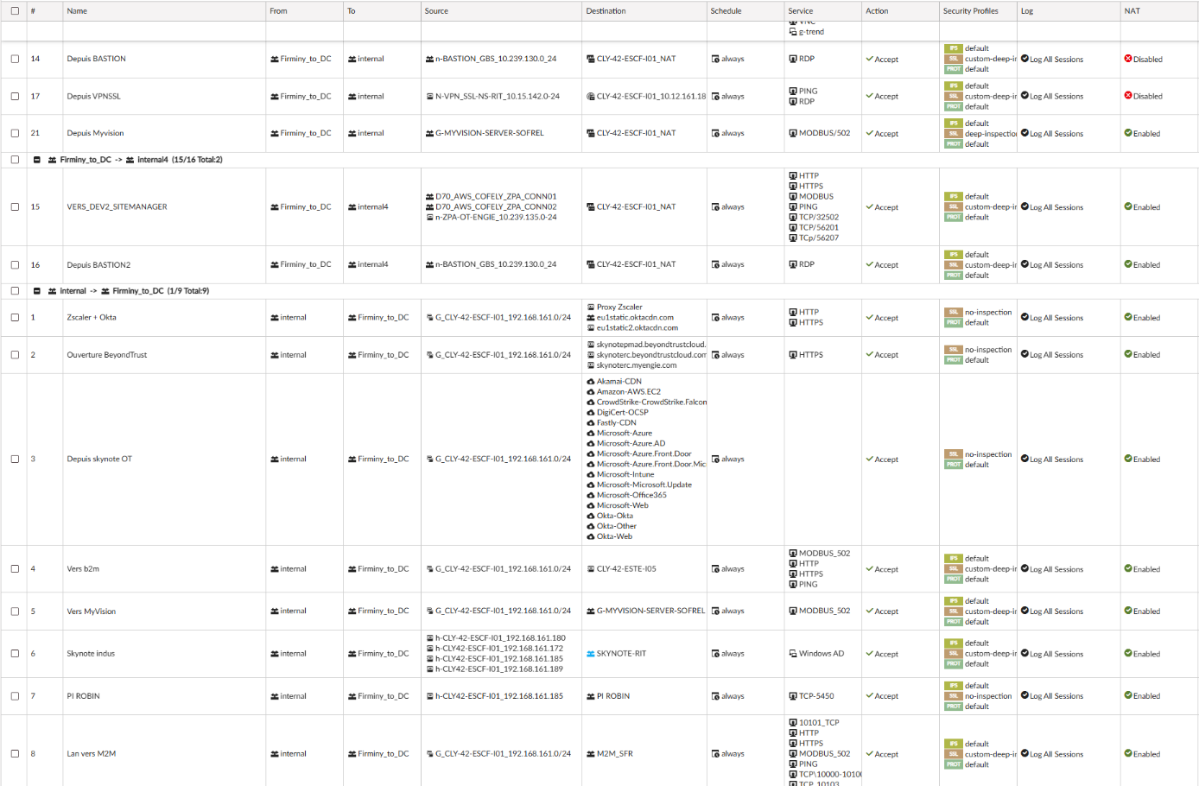

Gestion des cartes SIM

Activation de cartes SIM via scripts
Dans le cadre de la gestion des routeurs industriels, certaines connexions utilisaient des cartes SIM.
J’ai participé à l’activation de cartes SIM via des scripts automatisés.
Ces scripts permettaient de :
- Créer la réservation DHCP correspondante
- Créer l’utilisateur associé dans l’Active Directory
- Générer les identifiants nécessaires
Cette automatisation permettait un gain de temps significatif et limitait les erreurs humaines.

Projet de fin de stage : automatisation de suppression DHCP
En fin de stage, j’ai développé un petit projet d’automatisation.
Problématique :
Les cartes SIM inutilisées occupaient des réservations dans le DHCP du réseau RIT.
La suppression manuelle était longue car elle nécessitait :
1. Supprimer la réservation DHCP
2. Supprimer l’utilisateur et le mot de passe associé dans l’Active Directory
Solution proposée :
Développer un script capable de :
- Lire un fichier CSV contenant les adresses IP des cartes SIM à supprimer
- Supprimer automatiquement les réservations DHCP correspondantes
- Supprimer les comptes liés dans l’Active Directory
Pour cela, je me suis inspiré du script existant utilisé pour l’activation des cartes SIM
afin d’adapter la logique à la suppression.
Ce projet m’a permis de développer :
- Mes compétences en scripting PowerShell
- Ma compréhension des interactions entre DHCP et Active Directory
- Ma capacité à répondre à un besoin concret par une solution technique automatisée

